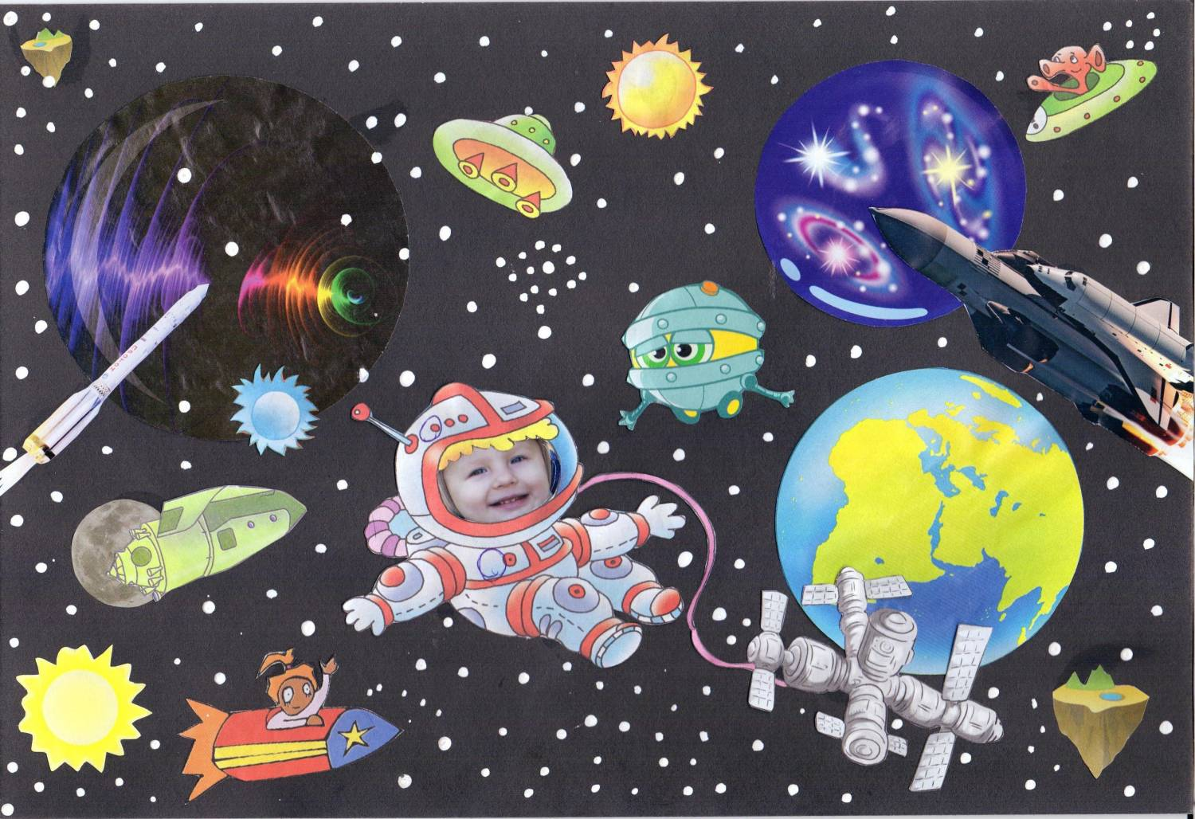

Уважаемые родители! Тема недели с 6 по 10 апреля: «Космос»

Понедельник:

- Беседа по теме «Солнце и луна». Цель: расширять знания детей о том, что на небе есть солнце и луна.

НОД. Художественная деятельность. Аппликация «Космическая ракета»: Мастер-класс «Полёт в космос». Аппликация и пластилинография в средней группе
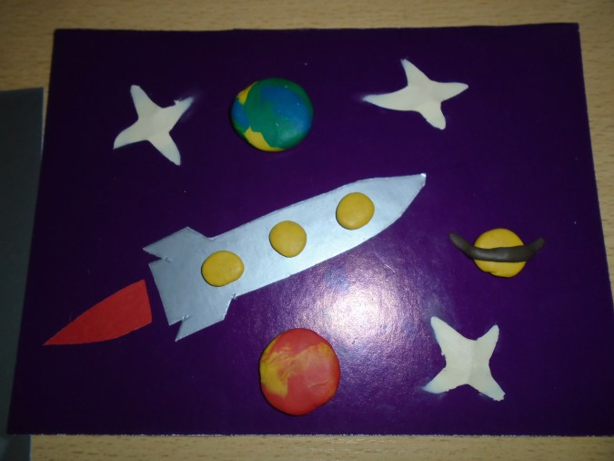

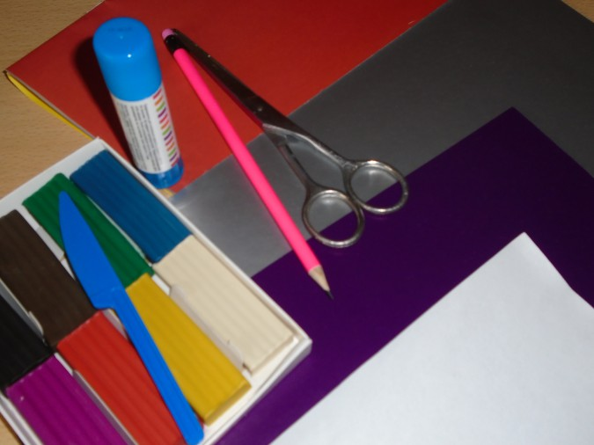

Рисуем на белом картоне шаблон ракеты.

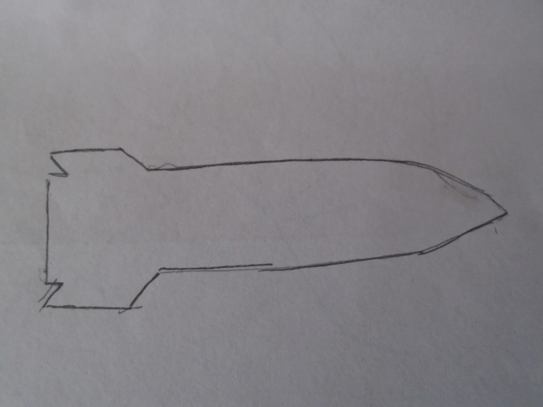

Вырезаем шаблон

. 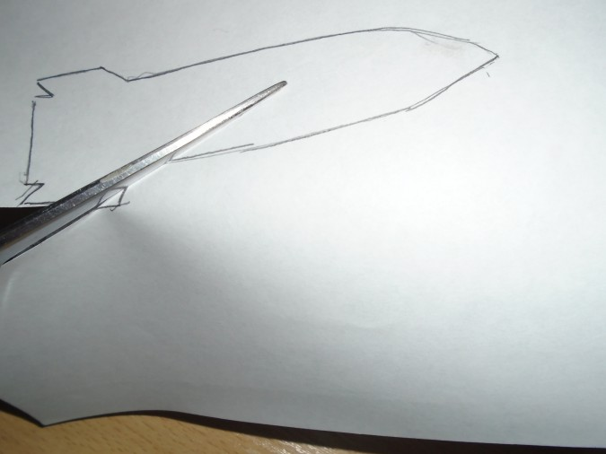
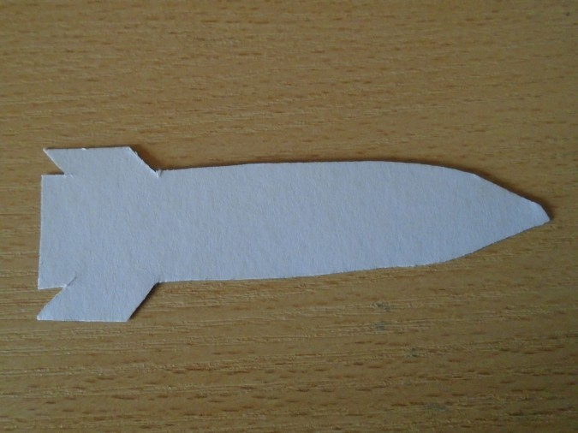
Прикладываем к серебристой бумаге шаблон и обводим.
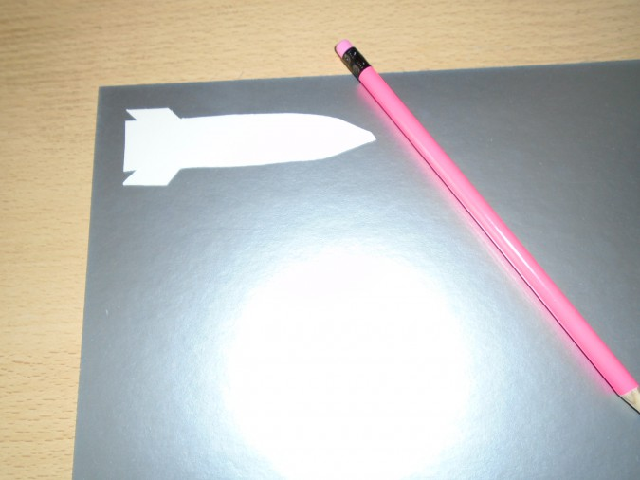
Вырезаем ракету.
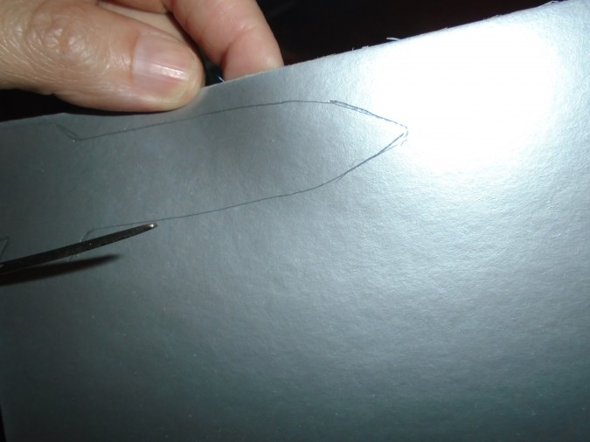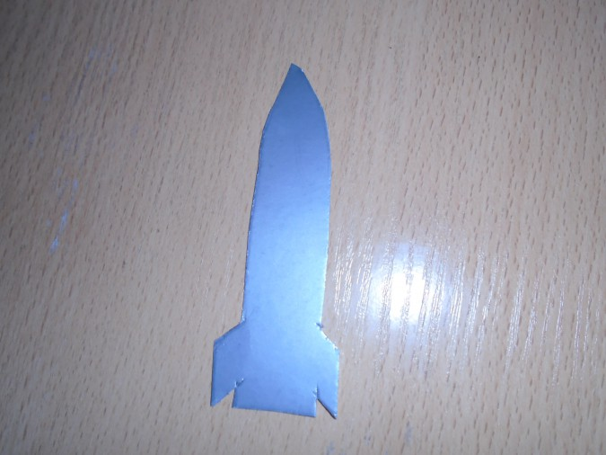

Рисуем факел стартового огня на красной бумаге.
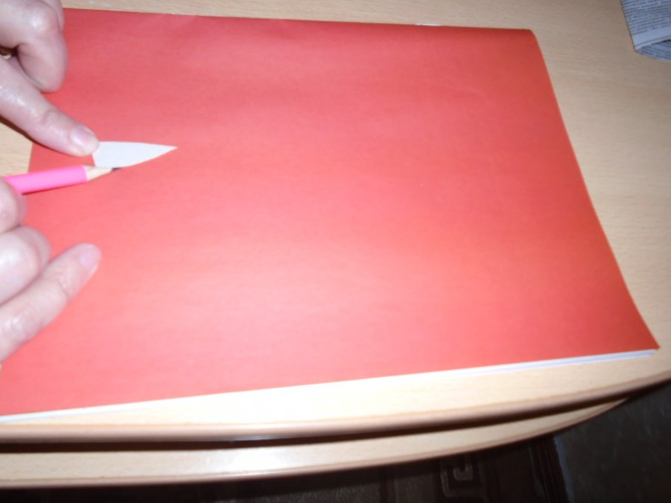
Вырезаем факел стартового огня.
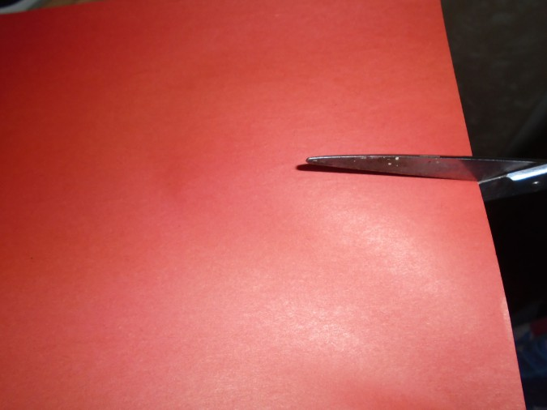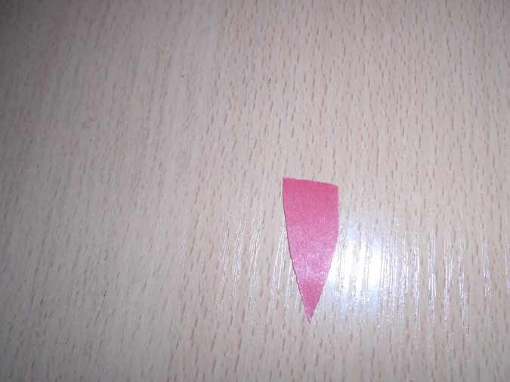

Заготовки для аппликации готовы. Лист картона, на котором будем делать работу, сворачиваем пополам.
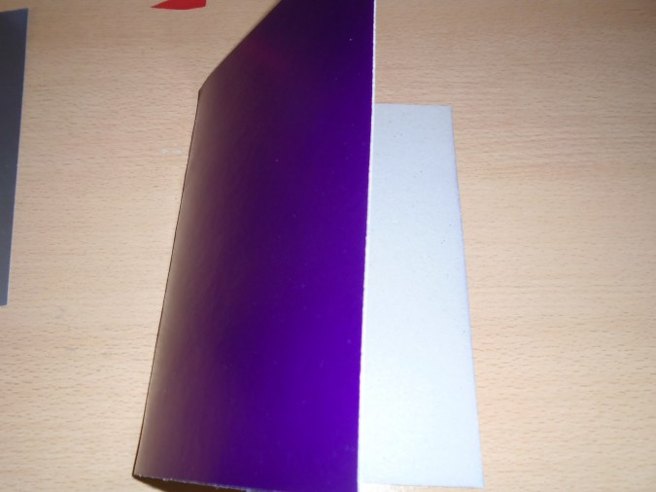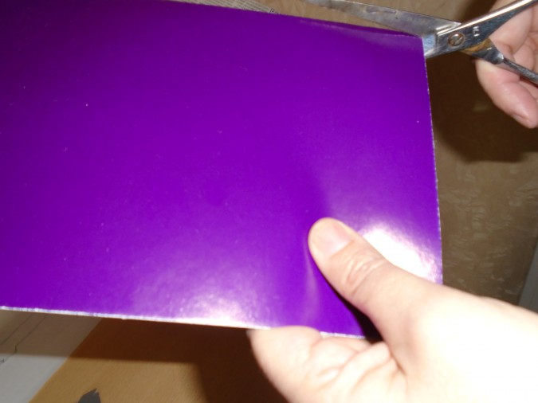
Разрезаем.

Приклеиваем ракету.
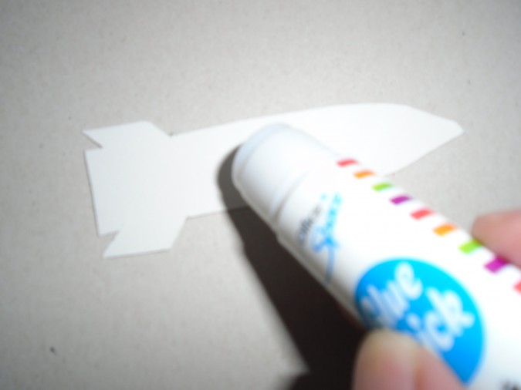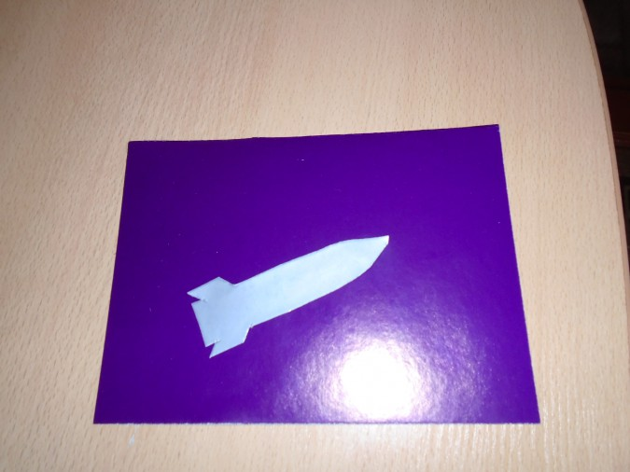

Приклеиваем факел стартового огня.
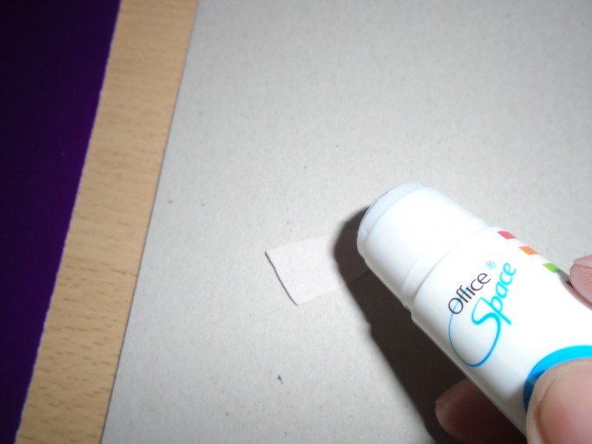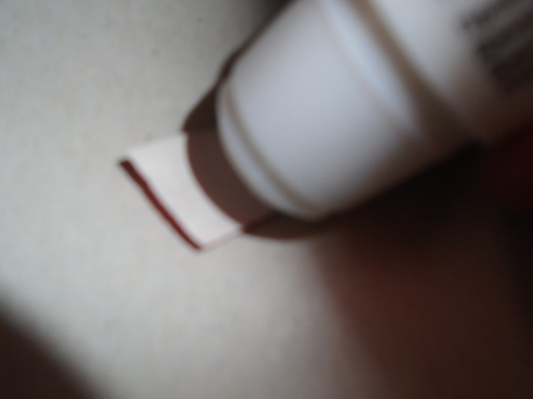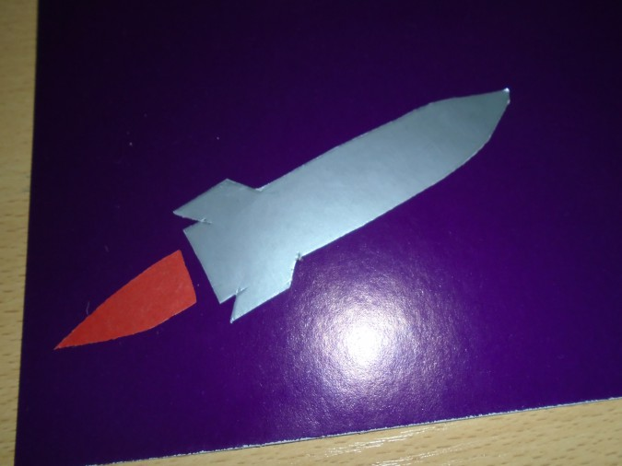

Отрезаем три кусочка жёлтого пластилина и скатываем в шарики.

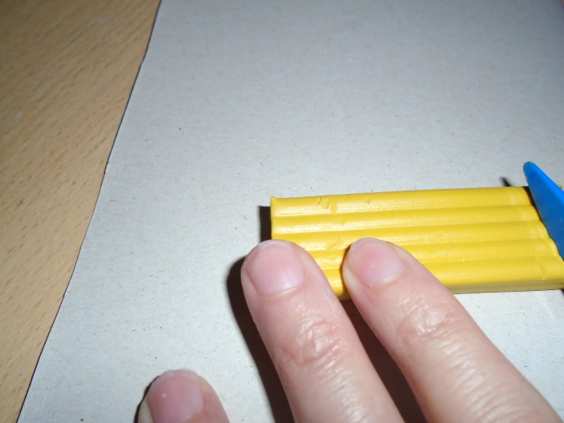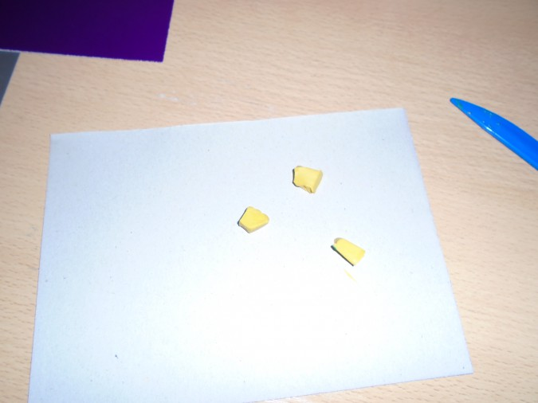

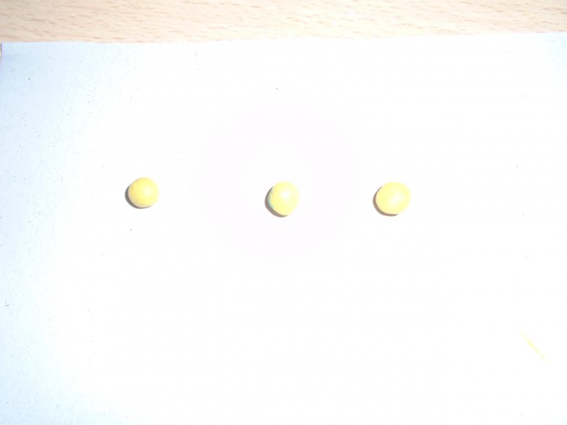

Прикрепляем иллюминаторы к ракете.
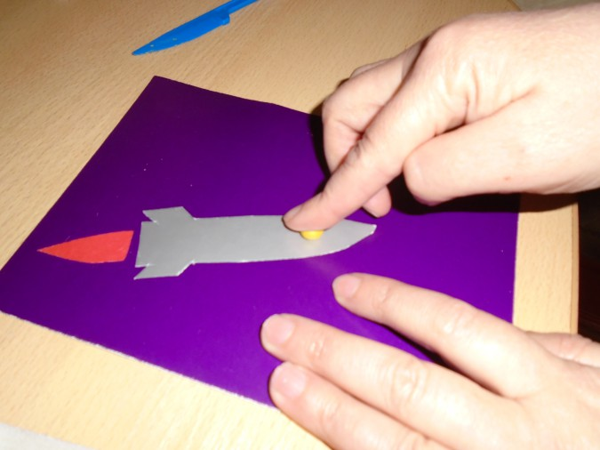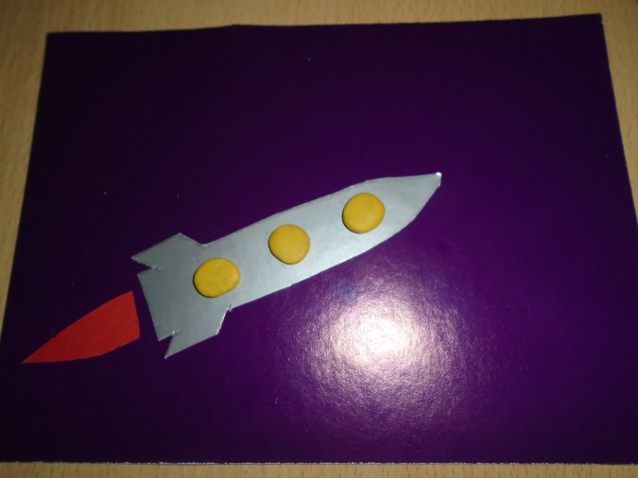

Отрезаем белый пластилин и скатываем шарики.

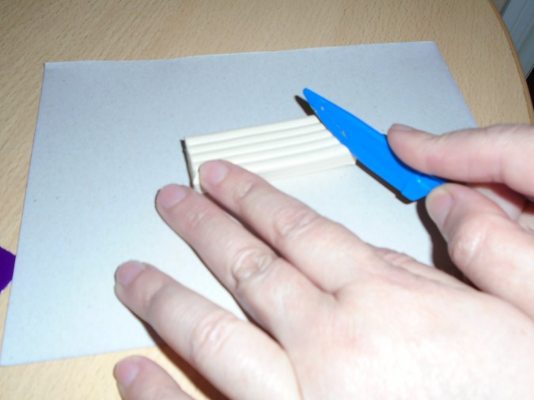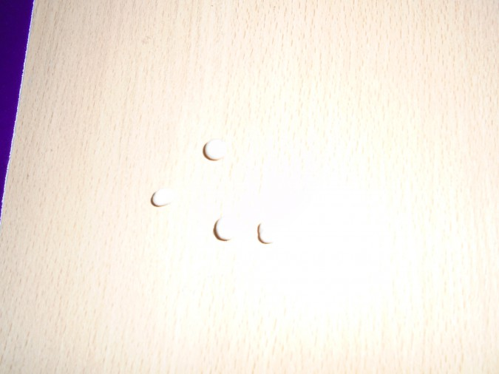
Прикрепляем шарики к картону.
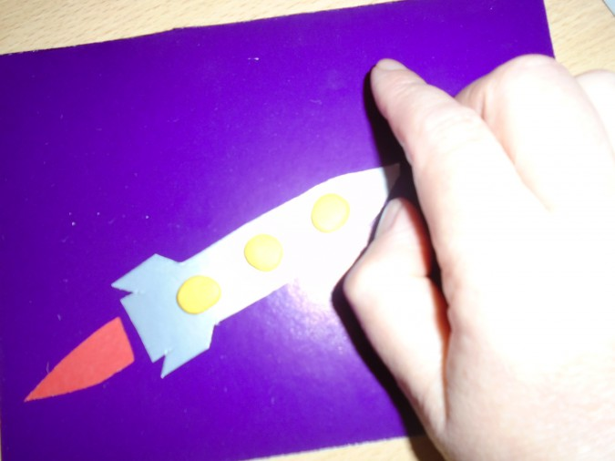

Растираем" шарики» в звёзды.

" 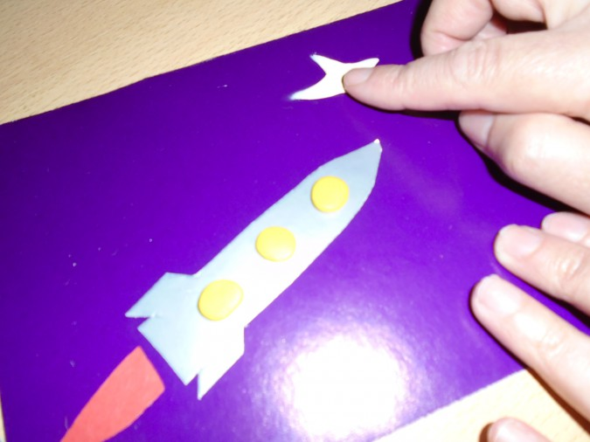
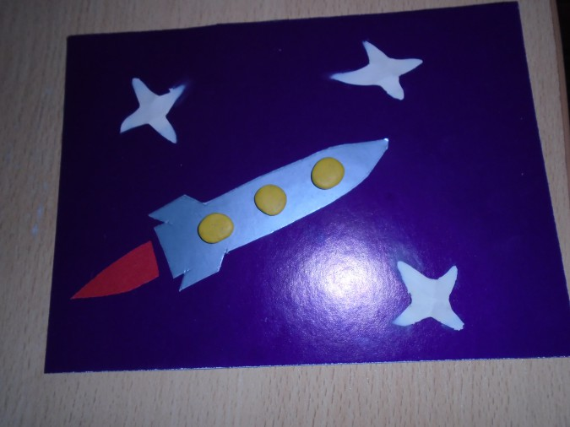

Раскатываем жёлтый пластилин в шарик и прикрепляем к картону.

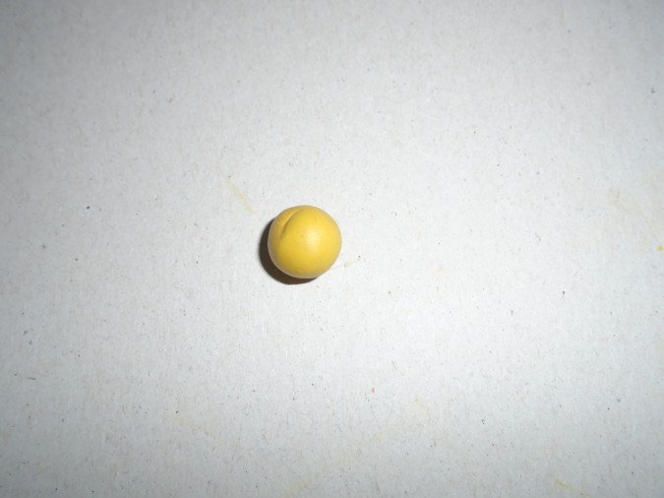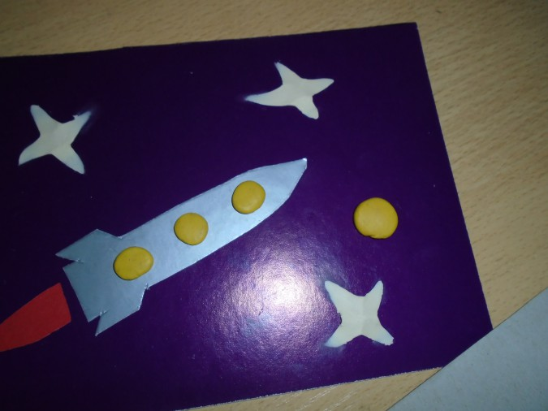

Отрезаем коричневый пластилин, скатываем колбаской и прикрепляем на планету.
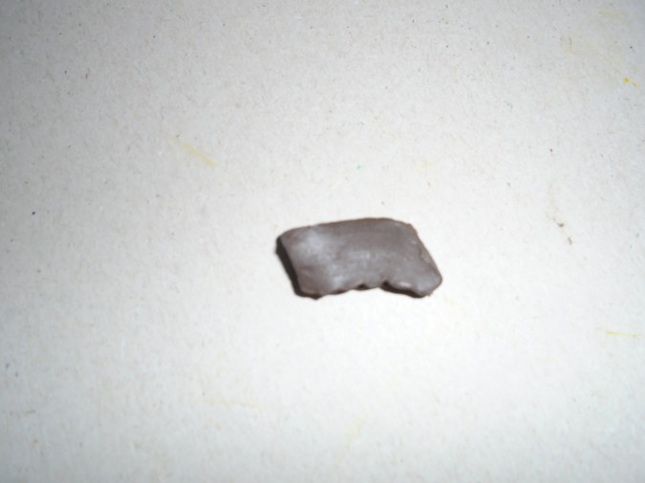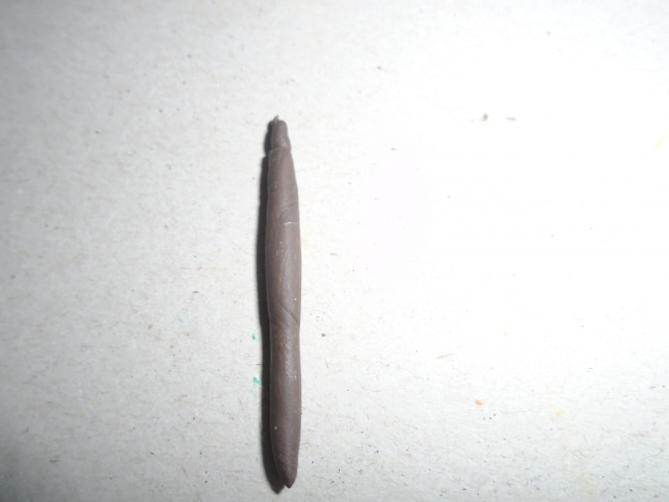
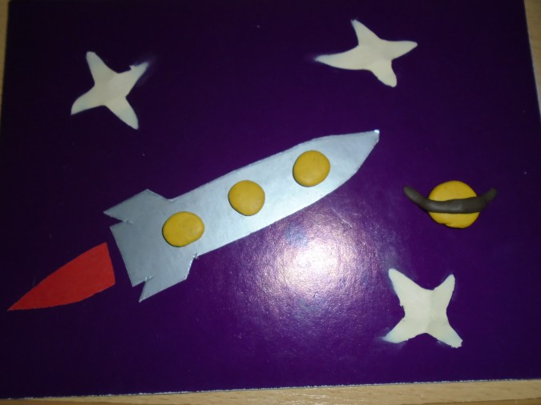
Следующая планета - Земля. Смешиваем три цвета, скатываем в шар и прикрепляем.
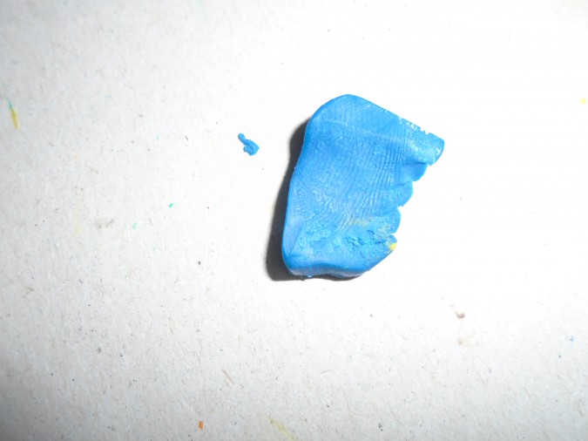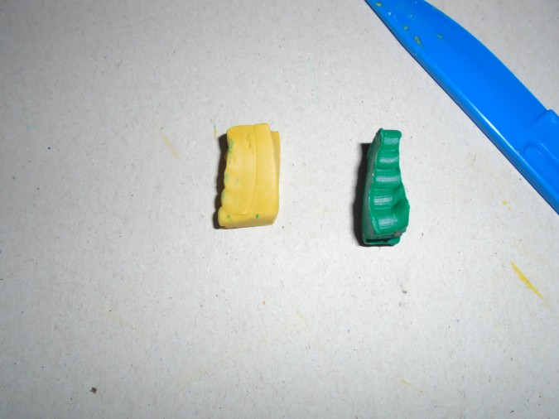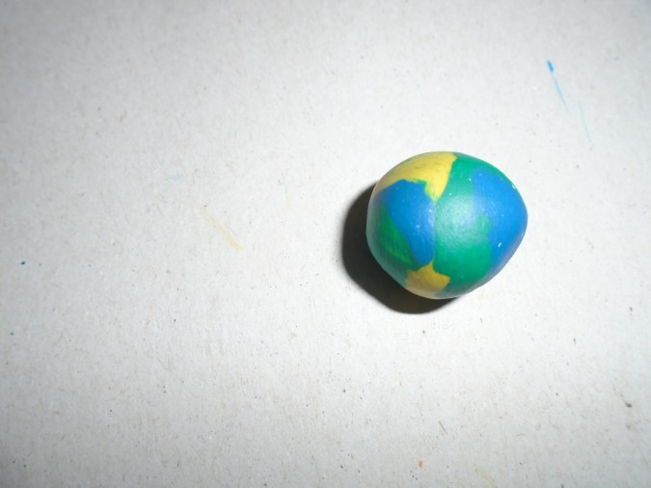

Ещё дна планета - Марс - смешиваем красный и жёлтый, скатываем в шарик и прикрепляем.

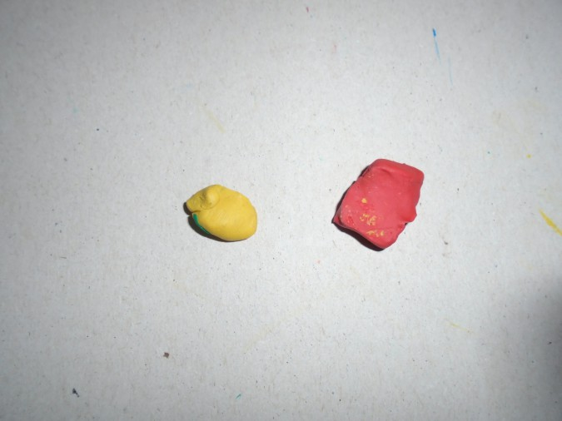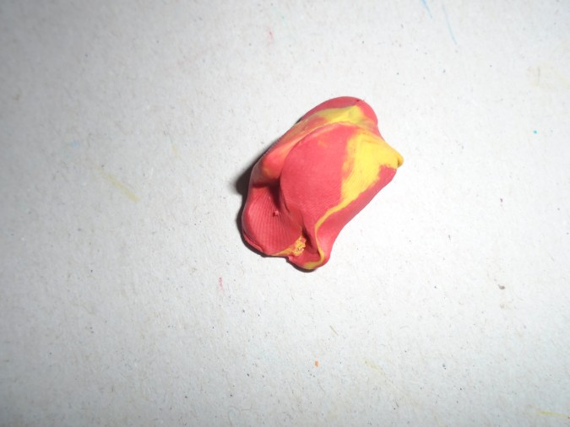

Ваша аппликация готова!

- Предложите детям раскраски на данную тему.

Ознакомление с окружающим миром. Тема «Космос»Цель: Формировать элементарные представления о космосе, обогащать словарный запас.

. Речевое развитие : ознакомление с художественной литературой: сказка Б.Михайлова «Как Мишутка в космос летал»

